Léo, de Robert Kraus et José Aruego
Lecture
Episode 1
CP
Léo ne savait rien faire convenablement.

Il ne savait pas lire.

Il ne savait pas écrire.

Il ne savait pas dessiner.

Il mangeait comme un bébé.

Il ne disait pas un mot.
1

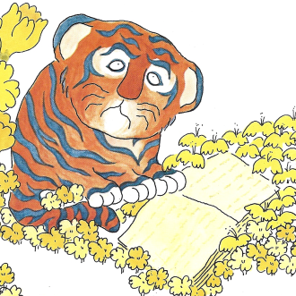





Léo, de Robert Kraus et José Aruego
Lecture
Episode 2
CP
1
« Que peut donc avoir Léo ? » demandait son père.
« Il n’a rien », répondait sa mère.
« Léo est lent à s’épanouir, c’est une fleur tardive. »
« Mieux vaut tard que jamais », pensait le père.

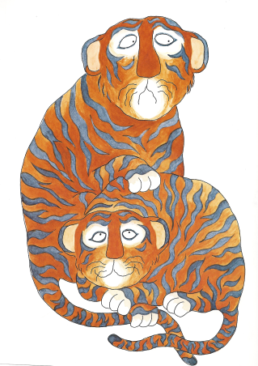

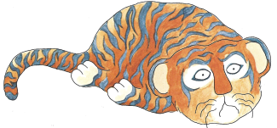

Léo, de Robert Kraus et José Aruego
Lecture
Episode 3
CP
Et chaque jour Papa Tigre observait
son Léo pour voir s’il avait fait des progrès.
Et chaque nuit Papa Tigre observait son Léo pour voir s’il avait fait des progrès.
Mais il ne voyait rien venir.
1


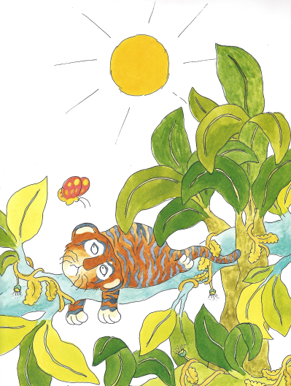

Léo, de Robert Kraus et José Aruego
Lecture
Episode 4
CP
« Es-tu bien sûre que Léo s’épanouira un jour ? » demandait le père.
« Patience ! » répondait la mère. « Ne l’observe donc pas tout le temps ! Laisse-le tranquille. »
Le père de Léo essaya d’oublier son
fils et regarda la télévision.
1

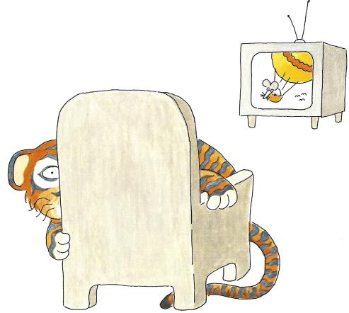

Léo, de Robert Kraus et José Aruego
Lecture
Episode 5
CP
Les froids de l’hiver apportèrent la neige.
Le père de Léo laissait passer le temps, mais Léo ne s’éveillait pas.
1

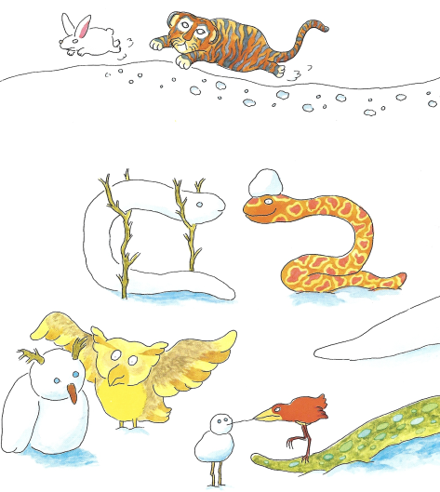
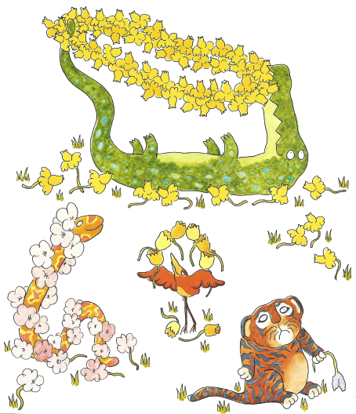

2
Les arbres bourgeonnèrent.
Le père de Léo laissait passer le temps, mais Léo ne s’éveillait pas.

Léo, de Robert Kraus et José Aruego
1
Lecture
Episode 6
CP
Et puis, tout d’un coup, à son heure, Léo s’épanouit comme les fleurs au soleil.

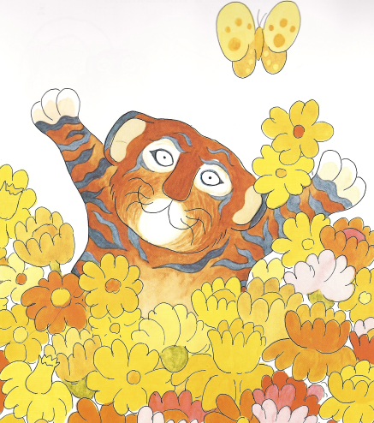

2
Maintenant, il sait lire.
Maintenant, il sait écrire.
Maintenant, il sait dessiner.

Léo, de Robert Kraus et José Aruego
Lecture
Episode 7
CP
Il mange proprement.
Il sait aussi parler.

Et il ne répète pas toujours le même
mot. Il peut dire toute une phrase,
et cette phrase c’est…
« Moi aussi, je sais le faire. »
1


Léo, de Robert Kraus et José Aruego
Lecture
Episode 7
CP
Il mange proprement.
Il sait aussi parler.

Et il ne répète pas toujours le même
mot. Il peut dire toute une phrase,
et cette phrase c’est…
« Moi aussi, je sais le faire. »
1

